«Много говорить не буду, а то опять чего-нибудь скажу.»
/В. С. Черномырдин/

Менеджер рекламы ч.4

Расценки рекламы

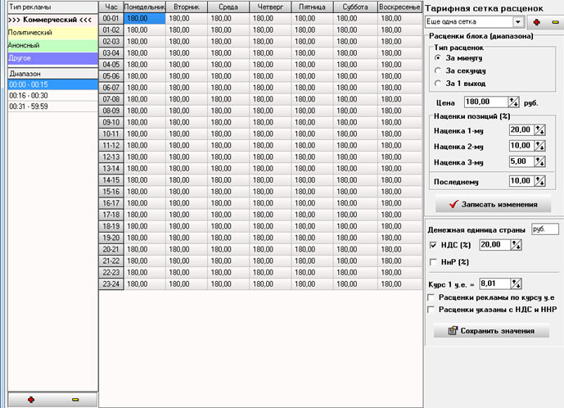

Раздел менеджера рекламы, где можно задать расценки рекламы для расчета стоимости заказа клиента.
В левой части находится выбор типа рекламы для которой задаются расценки: коммерческий, политический, анонсный или другое.
Под этим выбором находится список диапазонов расчетного времени ролика. Диапазон времени имеет минимальное и максимальное значение продолжительности времени ролика.
Для каждого типа можно задавать свои расценки и свои диапазоны.
Внизу кнопки добавления и удаления диапазонов времени.

Например, есть 3 диапазона: 1) 00:00-00:15, 2) 00:16-00:30, 3) 00:31-59:59.
Если у ролика расчетное время 14 секунд, то будет производиться расчет по расценкам 1), если 20 секунд, то по 2), если 35 секунд, то по 3).
Замечание. Если у ролика расчетное время будет 15.9 секунды, то его расчетное время будет считаться по расценкам диапазона 15 секунд включительно, а не 16.

Посередине сетка расценок.
Можно выделать ячейки группой, удерживая кнопку мыши или на клавиатуре с помощью стрелок, удерживая клавишу Shift.

Правая колонка содержит название сетки расценок с кнопками «добавить новую» и «удалить текущую», расценки блока и общие данные.

Расценки блока устанавливаются персонально для типа рекламы, диапазона времени, дня недели и часа. То есть, например, устанавливается расценка для коммерческого ролика, расчетного времени от 16 до 30 (16.0-30.9) секунд, на вторник в 9 часе (с 9 до 10).

Тип расценок указывает в чем измерять расценку: за минуту или за секунду расчетного времени или за 1 выход ролика.

Наценки за позицию выставляются в процентах. Можно задать наценку первому, второму, третьему или последнему ролику в блоке.
Наценки распространяются только на указанные планируемые позиции.
Если в блок ролик поставлен с позицией «любая», то наценка для него не рассчитывается.

После указания всех данных и цены не забывайте нажимать кнопку «записать изменения».

Общие данные:
- Денежная единица страны (руб., грн.);
- Проценты налогов на добавленную стоимость (НДС) и налога на рекламу (НнР) – не обязательные;
- Курс 1 у.е - если расценки привязаны к условным единицам;
- Расценки рекламы по курсу у.е. – если включить этот параметр и изменить курс 1 у.е, то все расценки будут пересчитаны по новому курсу у.е.;
- Расценки указаны с НДС и НнР – указывает как считать эти налоги, входящими в расценки, или расценки указаны без них.

Агенты

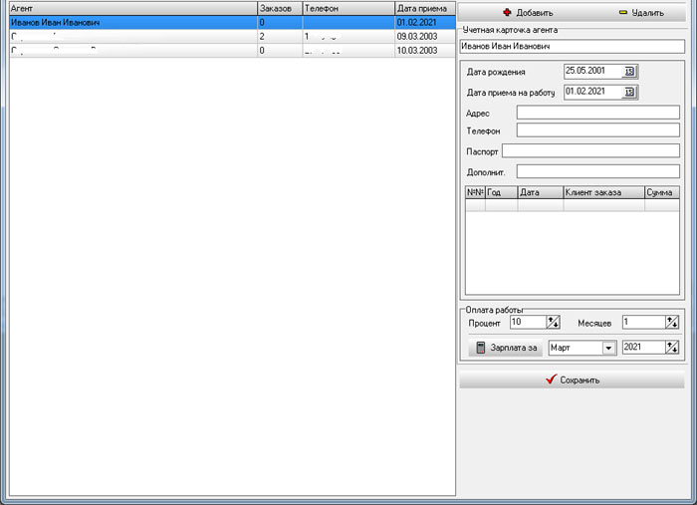

В этом разделе ведется база агентов рекламы.
В левой части список агентов и общие данные: сколько у агента заказов, его номер телефона и дата приема.
В правой части кнопку «добавить нового агента», «удалить агента» и учетная карточка агента.
Ниже список заказов текущего агента с указанием номера заказа, даты, клиента и суммы заказа.
Оплата работы: какой процент от суммы заказа выплачивается агенту и на сколько месяцев разделить эту оплату.
Кнопка расчета «Зарплата за». Необходимо перед этим выбрать месяц расчета.
Начисление процентов агенту производится в медиаплане заказа при печати в окне «детальная информация по счету» (в медиаплане кнопка находится справа внизу).
Зарплата агента считается с даты заказа, то есть если заказ размещен в декабре 2020 года, то расчет зарплаты агента за декабрь 2020 включит в себя начисленный процент на этот месяц.
Очистка

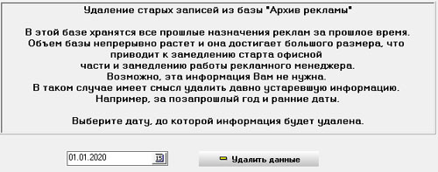

Удаление старых записей из базы «Архив рекламы»

В этой базе хранятся все прошлые назначения реклам за прошлое время. Объем базы непрерывно растет и она достигает большого размера, что приводит к замедлению старта офисной части и замедлению работы рекламного менеджера.
Возможно, эта информация Вам не нужна. В таком случае имеет смысл удалить давно устаревшую информацию. Например, за за позапрошлый год и ранние даты
Выберите дату, до которой информация будет удалена и нажмите кнопку «Удалить данные».

Внимание! Операция не может быть отменена. После очистки данных выполните архивирование, включив базу «Архив рекламы».

